**Guías n°5 “reglas ortográficas”**

**Asignatura:** Lenguaje  **Curso:** Cuarto básico

**Fecha:** 27 al 30 de abril 2020 **Docente:** Virginia Ávila Retamal

**Nombre del Alumno:**

**I.- Objetivo de Aprendizaje**

**OA21**Escribir correctamente para facilitar la comprensión por parte del lector, aplicando todas las reglas de ortografía literal y puntual aprendidas en años anteriores, además de: › escritura de ay, hay, ahí.

**II.- Contenido:** Reglas ortográficas.

**III.- Objetivo de la clase:**Identificar uso de las hay, ahí, ¡ay!

**IV.- Indicaciones generales**

1.- Lee atentamente la guía y completa todas las actividades.

2.- La guía resuelta y cualquier duda que se presente enviarla al siguiente correo: pie.avilar@gmail.com

3.- Fecha de entrega hasta el miércoles 6 de mayo .

4.- Cada una de las actividades serán evaluadas en la fecha de entrega.

**V.- Actividad a desarrollar**

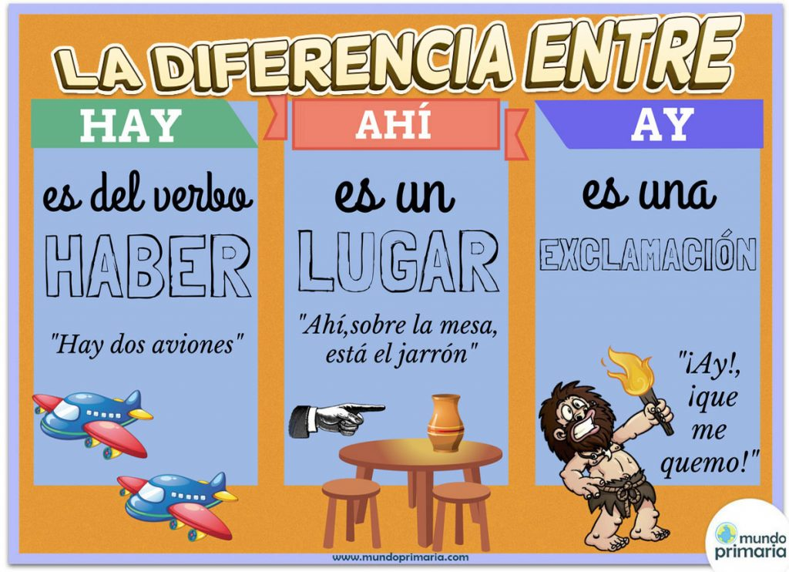

**¡AY!, HAY, AHÍ.**

**– ¡Ay!:** es una interjección exclamativa.

**Ejemplo:** ¡Ay!, qué golpe me he dado.

**– Hay:** tercera persona del singular del presente del verbo “haber”.

**Ejemplo:** Hay muchos coches estacionados en esta calle.

**– Ahí:** se trata de un adverbio de lugar.

**Ejemplo:** Ahí fue donde se conocieron Marta y Fernando.

**Ejercicio:**

**Escribe ¡ay!, hay o ahí en los espacios en blanco cuando corresponda.**

a) He _______ la solución a tu problema.  
b) ¡___________, pero cómo puedes ser así!  
c) No vayas ________ o acabarás como tu prima Isabel.  
d) Me pregunto si __________ gente que vaya por ________ de ese modo.

e) Durante el verano no _______ que ir a trabajar por la tarde.  
f) Vete _____ comprar la fruta al supermercado del barrio.  
g) Me dijo que iba ______ traer el prostre para la cena.  
h) No sé por qué _________ de fregar siempre ella.

**VI.- Retroalimentación:** Por correo electrónico o de forma presencial los días miércoles.

**VII.- Fecha de envío:** Miércoles 6 de mayo.

**VIII.- Cómo y/o donde enviar :**Tienes dos formas de entregar, elige la que más te acomode

* Enviar guía o fotos al siguiente correo: pie.avilar@gmail.com
* Entrega en el colegio el día miércoles 06 de mayo.